ГКОУ ВО «Фоминская специальная (коррекционная) общеобразовательная школа- интернат»

Урок по теме: «Субтропики.»

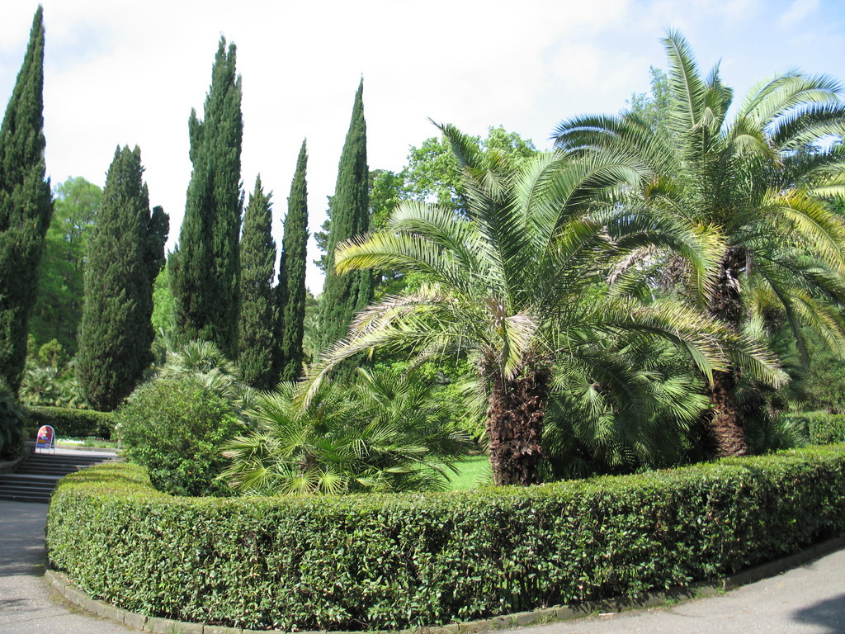

Подготовила: учитель географии
Карпычева А.М.

2023год.
Тема урока: Зона субтропиков. Положение на карте. Климат. Растительный и животный мир влажных субтропиков. Охрана природы.
Форма урока: открытый урок
Тип урока:комбинированный
Цель: ознакомление учащихся с понятием субтропики, географическим положением зоны, ее особенностями, растительным и животным миром.
Задачи:
1. Образовательная: познакомить с географическим положением субтропической зоны России;сформировать у учащихся представление обособенностях природы и климата субтропической зоны Черноморского побережья Кавказа; продолжить отработку умений работать с контурными картами.
2. Коррекционно-развивающая: коррекция и развитие мыслительной деятельности (операций анализа и синтеза, установление логических и причинно-следственных связей), внимания, восприятия; коррекция пространственных представлений; коррекция познавательной деятельности; развитие навыка связного устного высказывания.
3. Воспитывающая: воспитывать любознательность, интерес к природе своей страны, умение работать в коллективе.

Планируемые результаты:
Предметные:
- Давать характеристику субтропиков, их географического положения.
- Давать характеристику климата субтропиков.
- Объяснять различия животного и растительного мира субтропиков.
- Научить использовать географические знания для осуществления.
- Находить и показывать субтропики на картах (природные зоны, физической карте России).
- Наносить на контурные карты природные зоны.
Коррекционно - развивающие:
- Развивать умения ориентироваться на географической карте.
- Сравнивать, делать вывод; развивать интерес предмету.
- Развивать умения работать с учебником, атласом.
Личностные:
- Воспитывать любознательность, интерес к природе своей страны.
- Развитие памяти, внимания, мышления.
- Развитие навыков самостоятельной работы и умения работать в коллективе.
сформировать у обучающихся знания о самых тёплых местах нашей страны.
Оборудование:
- Интерактивная доска
- учебник "География России 7 класс" - М. «Просвещение»,2006;
- приложения к учебнику "География России 7 класс", стр. 2-3, 6-7;
- рабочие тетради;
- карточки с тестами.
ХОД УРОКА
I. Организационный момент
Проверка готовности к уроку, наличия необходимого оборудования на партах.
Приветствие учителя.
Добрый день, мои друзья!
Перед вами снова я.
Очень рада видеть всех.
Ждет сегодня вас успех.
А еще скажу я вам: улыбнитесь всем гостям.
Сегодня у нас на уроке гости и они будут смотреть, как вы занимаетесь, и как знаете географию. (зачитываю 1 слайд).
II. Актуализация опорных знаний и умений учащихся
Беседа по вопросам.
• Давайте вспомним, что мы изучаем на уроках географии в 7 классе?
( Мы изучаем природу нашей страны) ( Природные зоны РФ)
• Какую природную зону мы изучали с вами на последних уроках?
- Мы изучали зону полупустынь и пустынь.
Домашнее задание было таким: вы должны были повторить особенности природы этой зоны. И ваши знания мы проверим сначала с помощью кроссворда.

Каждому ученику дается карточка с кроссвордом, и они начинают индивидуальную работу.
1-2 уровень
 |  |  |  |  |  | 1 |  |  |  | 1
 | 2
3

По горизонтали:
1.) Обширные пространства земли с бедной растительностью.
2.) Песчаные холмы, перемещаемые ветром.
3.) Самое крупное животное пустыни.
По вертикали:
1.) Невысокое дерево в пустыне с искривленным стволом.
 |  |  |  |  |  | п |  |  | у | с | т |  | ы | н |  | я
 |  |  |  |  |  |  |  |  |  | а
 |  |  |  |  |  |  |  |  |  | к
 |  |  |  |  |  |  |  |  |  | с
 | б |  | а |  | р |  |  | х |  | а | н |  | ы
 |  |  |  |  |  |  |  |  |  | у
в |  | е |  | р |  |  | б |  |  | л | ю | д

Проверка кроссворда.

Выполнение тестовых заданий, которые я вам раздам. (Фронтальный письменный опрос по карточкам с разноуровневыми тестовыми заданиями по теме «Природа пустынь»)
Молодцы! Все справились с заданием!
А теперь давайте вспомним, с какими природными зонами России мы познакомились в 7 классе? (Работа с учебником (форзац).Показ природных зон на карте у доски)
Мы изучили следующие природные зоны:
- Арктические пустыни;
- Тундра;
- Лесная зона;
- Степная зона;
- Зона пустынь и полупустынь.
А теперь внимательно посмотрите на карту и ответьте на такой вопрос. Как вам кажется, все ли природные зоны нашей страны мы узнали, изучили? (Нет)
Правильно! Осталась маленькая полоска земли, расположенная на берегу Чёрного моря. Это Черноморское побережье Кавказа – одна из самых замечательных, своеобразных, можно сказать уникальных, природных зон нашей страны. А как она называется вы сейчас сами отгадаете, если правильно составите слово:
О С Т К У И П Б И Р
6 1 4 9 2 8 7 3 10 5
III. Мотивация учебной и познавательной деятельности учащихся
Правильно, тема нашего сегодняшнего урока СУБТРОПИКИ. На уроке мы узнаем, почему эта природная зона так называется, познакомимся с географическим положением субтропической зоны России; узнаем обособенностях природы и климата этой природной зоны.
А теперь откройте тетради, запишите число и тему урока: «Зона субтропиков»
IV. Изучение нового материала
Сегодня мы отправимся туда,
Где много солнца и тёплая морская вода,
Субтропики России раскроют тайны нам,
Узнаем, что за звери обитают там,
Какие растения там растут,
Почему так природную зону зовут.(картина на доске)
Учитель: Покажите на карте субтропическую зону. Что рассказывает нам карта? Какую по площади территорию занимает зона субтропиков?
- Эта природная зона занимает очень маленькую территорию. Она расположена на побережье Черного моря: между Кавказскими горами и Черным морем.
Учитель: Так давайте разберёмся, в каком тепловом поясе расположена субтропическая зона? Как падают солнечные лучи на поверхность земли и сколько тепла они дают?
- В северном умеренном поясе, но ближе к Северному тропику, значит, солнечные лучи падают почти отвесно (прямо) и земля получает больше тепла.
Что же означает слово «субтропики»? Тропики – это тепловой пояс, расположенный по обе стороны от экватора. А приставка «суб» в переводе от латинского означает «под». Так, что же такое субтропики?
-Это территория под тропиками.
Учитель: А точнее сказать, вблизи тропической зоны. Субтропическая зона расположена южнее нашей страны, а здесь, на Черноморском побережье, – лишь маленький кусочек.
А сейчас запишите в тетради определение, что же такое субтропики. (см. стр. 144 учебника)
Субтропики – это природная зона умеренного пояса, которая граничит с жарким поясом. И в России зона субтропиков находится на юго-западе Черноморского побережья Кавказа. Между Черным морем и Кавказскими горами.
(показ природной зоны на карте)
- Где расположена зона субтропики?
V. Минутка здоровья (Физминутка)
К морю быстро мы спустились, наклонились и умылись.
Раз, два, три, четыре! Вот так славно освежились!
А теперь поплыли дружно. Вместе – раз, это брас.
Одной, другой – это кроль. Все как один плывём, как дельфин.
Вышли на берег крутой и отправились домой.
Учитель: Мы немного взбодрились, отдохнули, а теперь нам предстоит выяснить особенности климата этой природной зоны.

Климат в субтропиках значительно теплее, чем в других российских регионах. Лето жаркое и очень долгое. Зима мягкая и короткая, снега почти не бывает. Температура воздуха даже зимой держится выше нуля.
Встаёт вопрос, а почему здесь такой климат? Что влияет на климат Черноморского побережья Кавказа?
(Работа с текстом учебника.стр. 145,1-й абзац)
(На климат побережья влияют воздушные массы, которые приходят с Атлантического океана, Средиземного моря и Чёрного моря)
Двигаясь над поверхностью океана, воздух увлажняется. Массы воздуха при движении на восток задерживаются высокими горами. Назовите эти горы. (Кавказские)
Таким образом, воздушные массы, поднимаясь, охлаждаются, и поэтому
идут дожди. Осадки выпадают в течение всего года, из – за этого субтропики России называют влажными. Поэтому во влажных субтропиках создаются благоприятные условия для пышной растительности.
.5. Работа с иллюстрациями учебника.
Посмотрите на иллюстрации в учебнике на стр. 145. рис.162 «Влажные субтропики» и рис. 163 «В парке».
Что можно сказать о растительности зоны субтропиков, судя по иллюстрациям? (Много зеленых деревьев и кустарников).
Проблемный вопрос: чем отличается растительность зоны субтропиков от зоны пустынь и полупустынь?
(В зоне пустынь растительность скудная, а местами и вообще отсутствует, а в субтропиках она пышная).
Молодцы. Обратите внимание, что на склонах гор растут широколиственные субтропические леса. Но сейчас лесов становится меньше, плодородные почвы субтропиков почти все распаханы. Вдоль моря разбивают парки и скверы. Растительность там очень пышная. А вот какие именно растут растения, узнаем из статьи учебника
Работа по учебнику. Стр.145, найти описание лиственных растений в парках и скверах. Кто первый найдет, предоставляется право прочитать вслух.
(В парках и скверах растут вечнозеленые лиственные растения, привезенные из теплых стран: пальмы, бананы, бамбук, эвкалипт, кипарис, камфорный лавр, пробковый дуб, тунговое дерево, магнолии.)
Работа по карточкам.
Сейчас я буду демонстрировать эти растения и дам краткую характеристику каждому, а приглашённые гости (ботаники) мне в этом помогут.
А вы у себя в карточках будете подчёркивать эти растения.
-Ребята, а вы знаете кто такие ботаники? (учёные, изучающие растительный мир)
Слайд
Пальмы - не дают плодов в наших субтропиках и не так высоки, как у себя на родине. Этими красивыми растениями украшают парки и сады.
Слайд
Бамбук – гигантская трава, но по внешнему виду напоминает дерево. Бамбук растет очень быстро, за сутки вырастает на полметра. Высота взрослого растения достигает 40 метров.
Слайд
Эвкалипты – вечнозеленые деревья, одни из самых высоких растений в мире, часто вырастают до 100 метров. У эвкалипта ценная древесина и листья. Эвкалиптовое масло применяют в медицине как противовоспалительное средство.
Слайд
Кипарис – вечнозеленое хвойное дерево, имеет высокую, заостренную крону. В основном его выращивают как декоративное растение.
Слайд
Пробковый дуб – его ствол и толстые ветви к 5 годам жизни покрываются пробковой корой. Ее снимают один раз в 10 лет. Из пробковой коры делают спасательные жилеты, обшивку для подводных лодок, а из крошки – пробки для бутылок
Слайд
Магнолии – деревья с крупными темно-зелеными плотными листьями. Цветки у магнолии большие с сильным запахом.
-Какие растения субтропиков вы запомнили?
Молодцы, спасибо нашим гостям.

Слайд
3.8.Самостоятельная работа с учебником.
Откройте стр. 147 найдите в тексте, какие культурные растения выращивают на Черноморском побережье. (Цитрусовые – мандарины, апельсины, лимоны. Выращивают также инжир, гранаты маслины, сливы, табак и другие культуры. Субтропики – единственный район в нашей стране, где выращивают чай.
-Какие культурные растения выращивают на Черноморском побережье?
( инжир, гранаты маслины, сливы, табак и другие культуры)
Как вы заметили, ребята, субтропики занимают небольшую территорию,
(еще раз показать на карте) почти вся она занята культурными посадками, поэтому животный мир этой зоны небогат.
Дикие животные в субтропических районах находятся под охраной.
Это – горные козлы, архары, гиены и другие животные.

Охрана природы.
Слайд
рассказывает о горном козле.
Слайд
рассказывает об архаре.

Слайд
А я вам расскажу о нутрии.
Внешне нутрия напоминает большую крысу. Длина её тела до 60 см, хвоста — до 45 см, весит нутрия 5—10 кг. Нутрия способна находиться под водой 10 минут. Зубов у нутрии — 20. Нутрия ведёт полуводный образ жизни. Питается нутрия корневищами, стеблями и листьями тростника, камыша, кувшинки. Животный корм (пиявки). Нутрия отлично плавает и ныряет. В жаркие дни она менее подвижна и обычно скрывается в тени. Плохое зрение и обоняние компенсируются острым слухом. У нутрии ценный мех.

Слайд
Около города Сочи создан Сочинский национальный парк.

-Что вы запомнили о животных зоны субтропиков?
-Как называется национальный парк около города Сочи?

Закрепление:
Представьте себе, что вашему классу предложили поехать в Сочинский национальный парк, чтобы оказать помощь в сохранении растительного и животного мира зоны субтропиков. Но поехать туда могут только те, кто имеет достаточно знаний об этой природной зоне.

Тесты.
Сейчас вы получите задание. Вам нужно будет прочитать вопрос и из трех вариантов ответов выбрать верный. Чтобы правильно ответить на вопросы вы постараетесь вспомнить о том, что рассказала я на уроке или поработать с текстом учебника. Приступайте.
Начинают выполнять задание
1-2 уровень
Тест.
1. Где находится зона субтропиков?
а) на побережье Каспийского моря. б) на Черноморском побережье. в) на побережье Азовского моря.
2. Какое растение является травой, хотя по внешнему виду напоминает дерево?
а) бамбук. б) эвкалипт. в) кипарис.
3. Что можно сказать о климате зоны субтропиков?
а) влажный. б) суровый. в) сухой.

Теперь сверьте свои ответы с ключом. Ключ: 1б, 2а, 3а.

Работа с картой.
- Покажите на карте субтропическую зону. Что рассказывает нам карта?
Какую по площади территорию занимает зона субтропиков?
( Эта природная зона занимает очень маленькую территорию. Она расположена на побережье Черного моря: между Кавказскими горами и Черным морем.)
VI. Закрепление новой темы
Учитель: Итак, ребята, наше заочное путешествие на Черноморское побережье Кавказа завершается. Давайте вспомним:
1. С какой природной зоной России мы с вами познакомились на уроке? (Зона субтропиков)
2. Где находится зона субтропиков в нашей стране? Какую площадь она занимает? (Зона субтропиков находится на Черноморском побережье Кавказа и занимает маленькую площадь)
3. Что обозначает слово субтропики? (Это территория под тропиками, т.е. вблизи тропиков)
4. Что оказывает влияние на климат субтропиков? (Влажные ветры с Атлантического океана и Средиземного моря, высокие Кавказские горы, почти отвесные солнечные лучи дают много тепла)
5. Что характерно для климата субтропиков? (Жаркое и продолжительное лето и мягкая, короткая зима.Много осадков)
Правильно, молодцы! Вы теперь знаете, что Черноморское побережье Кавказа, это одно из самых замечательных, своеобразных, уникальных мест нашей страны. И я хочу вам напомнить, что именно в этой природной зоне, в зоне субтропиков, в России, в феврале 2014 года прошли Зимние Олимпийские игры. Наша страна встречала спортсменов и гостей из всех стран мира!
VII. Итог урока (Выставление оценок за урок)
Ребята, вы молодцы, хорошо потрудились сегодня на уроке. За работу у доски получают оценки (Фамилии учеников:…)
Хорошо, активно работали, правильно отвечали …
Выполненные вами тестовые задания и работу в тетрадях я проверю, и оценки посмотрите на следующем уроке.
VIII. Домашнее задание( запись в дневники)
Учебник стр. 144-145, 1-й абзац, повторить, что называется субтропиками и в чем особенности климата этой природной зоны. Обязательно уметь показывать зону субтропиков на карте природных зон России и физической карте. И устно выполнить задание №5 на стр.86 в «Рабочей тетради». Здесь вам нужно будет сравнить особенности климата влажных субтропиков и особенности климата нашей местности.
IX. Рефлексия
Ребята, вам понравилось наше сегодняшнее путешествие на берег Чёрного моря? Узнали вы что-то новое для себя? Благодарю за урок. Наведите порядок на своих рабочих местах и идите отдыхать на перемену.

Тестовое задание №1
1. Обведи кружком букву правильного ответа.
Летом в пустыне:
а) много осадков;
б) мало осадков;
в) нет осадков.
2. Обведи кружком все буквы правильных ответов.
Основные особенности животных пустынь:
а) тёплая шерсть;
б) нетребовательность к пище и воде;
в) окраска совпадает с цветом песка.
3. Обведи кружком букву правильного ответа.
Для выращивания в пустыне сельскохозяйственных культур используется:
а) искусственное орошение;
б) подкормка.
4. Обведи кружком все буквы правильных ответов.
В пустыне на сельскохозяйственных угодьях выращивают:
а) бруснику;
б) хлопчатник;
в) дыни;
г) арбузы.

Тестовое задание №2
1. Обведи кружком буквы правильных ответов.
Основные отличительные признаки природы пустынь:
а) сухость;
б) обилие влаги;
в) жара;
г) прохлада.
2. Обведи кружком все буквы правильных ответов.
Растения пустыни имеют:
а) короткие корни;
б) длинные корни;
в) узкие листья;
г) широкие листья.
3. Обведи кружком букву правильного ответа.
Места в пустыне, снабженные водой, называются:
а) барханы;
б) оазисы.
4. Обведи кружком букву правильного ответа.
Старинным занятием населения пустынь является:
а) животноводство;
б) птицеводство;
в) полеводство.

Тестовое задание №3
1. Установи соответствие (соедини правильные ответы).
1. Зима: а) короткая;
2. Лето: б) длинное;
в) морозная;
г) жаркое.
2. Обведи кружком букву правильного ответа.
Песчаные холмы в пустыне называются:
а) оазисы;
б) барханы;
3. Обведи кружком буквы правильных ответов.
Растения пустыни:
а) верблюжья колючка;
б) берёза;
в) осока;
г) саксаул.
4. Обведи кружком буквы правильных ответов.
Животные пустыни:
а) бобр;
б) верблюд;
в) змеи;
г) варан.

